|  |  |  |
| --- | --- | --- |
|  | **ТЕРРИТОРИАЛЬНЫЙ ОРГАН ФЕДЕРАЛЬНОЙ СЛУЖБЫ ГОСУДАРСТВЕННОЙ СТАТИСТИКИ ПО ВЛАДИМИРСКОЙ ОБЛАСТИ** | |
| **6 июня 2016 г.** | | **Пресс-релиз** |



**Дан старт голосованию: поддержим владимирцев - участников Всероссийского конкурса частушек про сельхозперепись!**

6 июня открыто голосование за работы, поступившие на конкурс частушек, посвященный Всероссийской сельскохозяйственной переписи 2016 года.

До 26 июня 2016 года любой интернет-пользователь, зарегистрированный на сайте Пресс-центра ВСХП-2016, может проголосовать за понравившуюся ему работу. Количество работ, за которые можно отдать свой голос, не ограничено.

По итогам голосования пользователей будут определены победители в номинациях «Приз интернет-симпатий – сельхозперепись-частушка» и «Приз интернет-симпатий – сельхозперепись-частушка (видео).

Далее к работе приступает жюри конкурса. По итогам голосования пользователей определяются 20 (двадцать) участников Конкурса, чьи работы набрали наибольшее количество баллов. Из их числа и будут выбраны победители в номинациях «Сельхозперепись-частушка» и «Сельхозперепись-частушка (видео)».

Судя по количеству направленных частушек, владимирцы проявили к конкурсу повышенный интерес. Особенно пришлись по душе нашим землякам частушки в видеоформате.

Коллектив Владимирстата приглашает всех жителей области зайти на сайт пресс-центра <http://www.vshp2016.ru/news/7943/>, открыть для себя кладезь народных талантов и поддержать образные и яркие выступления владимирских участников.

Положительные эмоции и хорошее настроение гарантировано!

Итоги Конкурса будут опубликованы на сайте Пресс-центра ВСХП-2016:<http://www.vshp2016.ru/>, а также на страницах Пресс-центра ВСХП-2016 в социальных сетях и блогосфере не позднее 1 июля 2016 года.

*Навигатор для решивших голосовать*

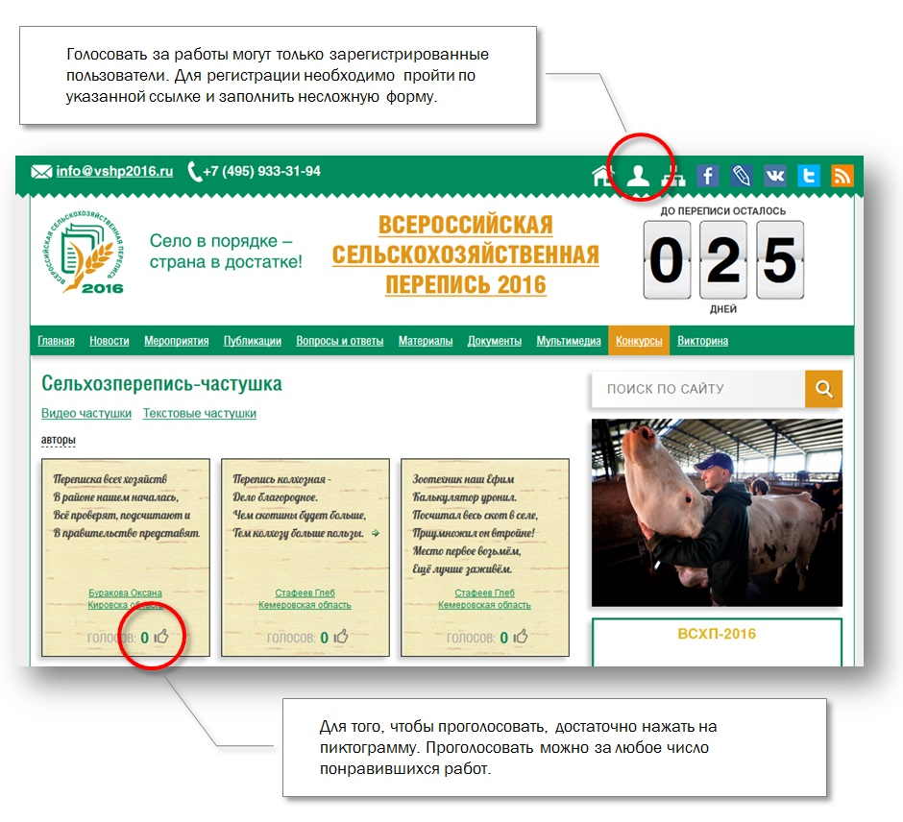

Солдатова Н.М.,

специалист Владимирстата

по взаимодействию со СМИ

тел. (4922 534167); моб. 8 930 740 88 65  
mailto: [nsoldatova@vladimirstat.ru](mailto:nsoldatova@vladimirstat.ru)